溪流

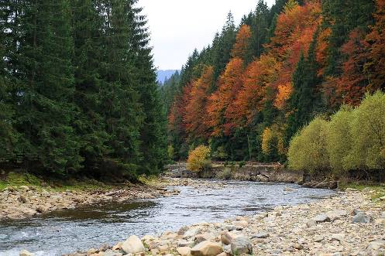

屋前小溪平靜了
秋光裏掩映怡然之態

經歷春的泛濫 夏的洶湧
幾度乾旱 決堤和改道
腐木及瑣紙皆已沖過

間偶有烏雲罩頂
鳥影急掠
這溪流已相當篤定了

那一季
它滿盛星輝如沸
雨夜中也曾迴盪櫓聲柔婉

如今哼著舒緩的曲調
彷彿一潭思維之河
澄明恬澹
滔滔唸誦著

世副 2003.12.26
中央日報副刊 2001.4.28

